# Parallelschaltung und Knotensatz

Lernziel: Ich kann den Knotensatz der Kirchhoffschen Regeln in Worten sinngemäss und als Formel wiedergeben. Ich kann die Regeln der Parallelschaltung in Worten sinngemäss und als Formel wiedergeben. Ich kann für die Parallelschaltung Berechnungen durchführen.

Material: Notebook, Internet, Rechnungsbuch.

Zeitbedarf: ca. 2 Lektionen

Sozialform: Einzelarbeit, Partnerarbeit

## Aufgabenstellung

*Das Ergebnis dieses Auftrages ist ein Dokument, das Bestandteil Ihrer Lerndokumentation ist.  
Notieren Sie sich alle Fragen und Unklarheiten und klären Sie alles bis zum Ende der Unterrichtseinheit.*

1. Bearbeiten Sie das Lernmodul: „Parallelschaltung“.
2. Suchen Sie mit Hilfe der Links in der Linkbox „Externe Quellen zum LA06“ die verlangten Informationen und tragen Sie diese in dem nachfolgende Arbeitsblatt zusammen.

## Parallelschaltung

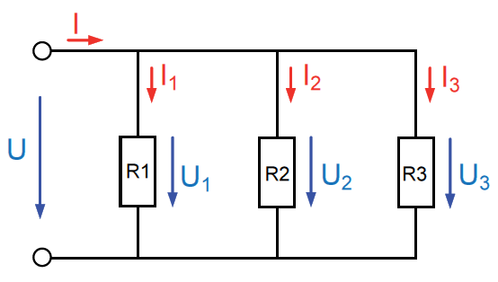Eine Parallelschaltung von Widerständen liegt vor, wenn der Strom sich in Teilströme verzweigt und gleichzeitig durch die Widerstände hindurch fliesst. Es sind jeweils alle Stromeintrittsklemmen und alle Stromaustrittsklemmen miteinander verbunden. Durch die Parallelschaltung ist es möglich, gleichzeitig mehrere Verbraucher unabhängig voneinander an dieselbe Spannung anzuschliessen. Daher schaltet man am Stromnetz angeschlossene Verbraucher Parallel. Der Gesamtwiderstand oder Ersatzwiderstand der Parallelschaltung ist stets kleiner als der kleinste Einzelwiderstand.

$$\frac{1}{R}=\frac{1}{R_{1}}+\frac{1}{R_{2}}+\frac{1}{R_{2}}$$

Die Spannungen an den Verbrauchern und am Spannungserzeuger sind gleich gross:

$$U=U_{1}=U_{1}=U_{1}$$

**In der Parallelschaltung liegen *__alle_* Widerstände an *_gleicher*  Spannung.**

Der Strom in der Zuleitung verzweigt sich auf die einzelnen Verbraucher. Man nennt die Ströme in den einzelnen Verbrauchern **Zweigströme** oder **Teilströme**.

$$I=I_{1}+I_{2}+I_{3}$$

**Bei der Parallelschaltung ist der Gesamtstrom *_gleich_* der *_Summe_* der Teilströme (Zweigströme).**

Bei der Parallelschaltung verhalten sich die Stromstärken umgekehrt wie die zugehörigen Widerstandswerte. Der grösste Strom fliesst also durch den kleinsten Widerstand.

**Bei er Parallelschaltung fliesst durch den kleinsten Widerstand der *_grösste_* Strom.**

$$I_{1}:I_{2}:I_{3}=\frac{1}{R_{1}}:\frac{1}{R_{2}}:\frac{1}{R_{3}}$$

## Knotensatz (1. Kirchhoffsche Regel)

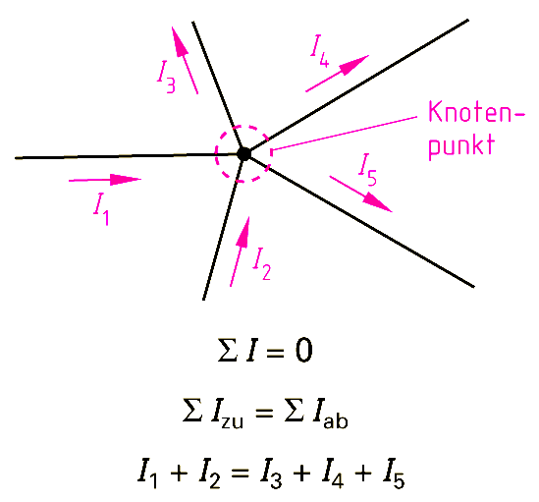Punkte, an denen sich Ströme verzweigen, werden auch als Knotenpunkte bezeichnet. An einem Knotenpunkt können mehrere Ströme zufliessen (positiv gezählt) und mehrere Ströme abfliessen (negativ gezählt).

Es gilt der Knotensatz:

**An jedem Knoten ist die Summe der zufliessenden Ströme *gleich* *gross* wie die Summe der abfliessenden Ströme.**